केन्द्रीय विद्यालय आई एन ए कॉलोनी  (मानव संसाधन मंत्रालय, भारत सरकार के अधीन(  विकास सदन के सामने, नई दिल्ली  पिनकोड ११००२३  दूरभाष -०११-२४६१५४५२ फैक्स २४६५६४१९  ईमेल : kvina23@gmail.com  वेबसाइट https://inacolony.kvs.ac.in/ | 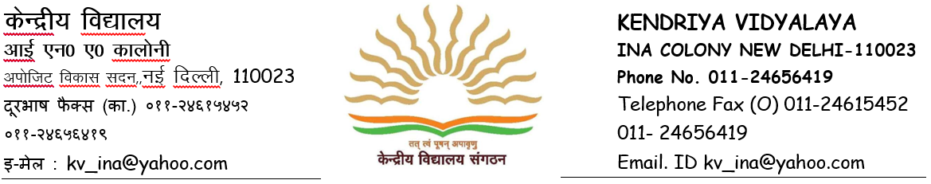 | KENDRIYA VIDYALAYA, INA COLONY,  (Under the Ministry of HRD, Govt. of India)  Opp. Vikas Sadan, New Delhi  Pincode 110023  Tel: 011-24615452 Fax-24656419  E-Mail:kvina23@gmail.com  Website: https://inacolony.kvs.ac.in/
पत्रांक/12/Quatation/केवि आई एन ए /2019-20 / Date: 19.11.2019

श्रीमान संपादक,
द हिन्दू
नई दिल्ली

विषय : “निविदा सूचना” के प्रकाशनार्थ |

महोदय,
उपर्युक्त विषय के सन्दर्भ में लेख है कि इस विद्यालय द्वारा जारी निम्नाकित निविदा सूचना को अपने लोकप्रिय दैनिंक समाचार पत्र द हिन्दू के दिनांक 20.11.2019 के अंक के न्यूनतम जगह में न्यूनतम दरों पर (डी.ए.वी.पी.) प्रकाशित करके बिल भुगतान हेतु विद्यालय के कार्यालय में भेजने का कष्ट करें |
केंद्रीय विद्यालय आई एन ए कॉलोनी, नई दिल्ली – 110023

निविदा सूचना

केंद्रीय विद्यालय आई एन ए कॉलोनी, नई दिल्ली में आउट –सौर्सिंग (बाहरी ठेका देना ) द्वारा निम्नलिखित सेवाएँ प्रदान करने हेतु मोहरबंद निविदाएँ आमंत्रित की जात्ती है :-
1) सिक्यूरिटी गार्ड 2) बागवानी 3) सफाई कर्मचारी
मोहरबंद निविदाएँ प्राप्त करने की अन्तिमं तिथि (पंजीकृत डाक के द्वारा मात्र ) दिनांक 30.11.2019 अपराहन 01:00 बजे तक है | निविदा –प्रपत्र दस्तावेज, केंद्रीय विद्यालय आई एन ए कॉलोनी के उपरोक्त पते पर, दिनांक 29.11.2019 तक (पूर्वाहन 10:00 बजे से 12 बजे के मध्य ) सभी कार्य दिवसों में विद्यालय कार्यालय से, विद्यालय विकास निधि, केंद्रीय विद्यालय आई एन ए कॉलोनी, नई दिल्ली के पक्ष में देय रु 500/- के अप्रतिदेय बैंक डिमांड ड्राफ्ट जमा करवाने पर प्राप्त किए जा सकते है | वेबसाइट से डाउनलोड किये हुए प्रपत्र के साथ रु 500/- अप्रतिदेय बैंक डिमांड ड्राफ्ट के भी संलग्न करें | पंजीकृत डाक के द्वारा प्राप्त मोहरबंद निविदाएँ दिनांक 30.11.2019 को अपराहन 03:00 बजे प्राचार्य कक्ष में खोली जायेंगी | विस्तृत जानकारी के लिए हमारी वेबसाइट https://inacolony.kvs.ac.in/ को देखे |
प्राचार्य

भवदीय

(रीना चक्रवर्ती)
प्राचार्य

